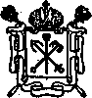
КОМИТЕТ ПО ОБРАЗОВАНИЮ ПРАВИТЕЛЬСТВА САНКТ-ПЕТЕРБУРГА
ОТДЕЛ ОБРАЗОВАНИЯ АДМИНИСТРАЦИИ ПЕТРОГРАДСКОГО РАЙОНА
САНКТ-ПЕТЕРБУРГА
Государственное бюджетное общеобразовательное учреждение
средняя общеобразовательная школа № 84
Петроградского района Санкт-Петербурга

ул.Б.Монетная, д.2, литер А, Санкт-Петербург, 197101, тел./факс (812) 232-05-01
E-mail: shc84@list.ru http://www.spb-school-84.ucoz.ru

Разработка образовательного путешествия
по мировой художественной культуре
«Мифология в реальности»

Выполнила:
Беляева Наталия Анатольевна
Учитель французского языка и МХК
ГБОУ СОШ №84 Петроградского района

Санкт-Петербург
2013
Образовательное путешествие:
«Мифология в реальности»
(Данный материал можно использовать на бинарных уроках:
Искусство, МХК и Историяи Культура Санкт-Петербурга)

«Под небом голубым есть город золотой
Санкт-Петербург
С прозрачными воротами и яркою звездой.
А в городе том сад: всё травы да цветы,
Гуляют там животные невиданной красы…»
Борис Гребенщиков

Приглашение к путешествию:
В ряду общепризнанных шедевров мирового градостроительного искусства Санкт-Петербург занимает одно из достойнейших мест как город неповторимой красоты.На протяжении трехвекового развития архитектурно-декоративного облика Петербурга зодчие, скульпторы и живописцы широко использовали весь арсенал самых выразительных художественных средств, возводя их в степень истинных произведений искусства.
Сегодня мне хотелось бы пригласить вас в несколько необычное путешествие по нашему удивительному городу и познакомить поближе с молчаливыми стражами, охраняющими Северную Столицу.
Петербург "населяет" немалое количество львов, медведей, коней, быков, орлов, сов, змей и многих других представителей животного мира, а также мифических существ: сфинксов, грифонов, фантастических обитателей водного царства… Их скульптурные изображения, исполненные в камне и металле, украсили подъезды зданий, гранитные спуски к Неве, мосты, фасады домов, скверы и парки.
Проживая в одном из красивейших городов мира, невозможно остаться равнодушным к таким необычным произведениям искусства, как изображения мифологических животных и существ в архитектурных и скульптурных памятниках Санкт-Петербурга.
Стоит лишь немного отклониться во время прогулок по Петербургу в сторону от привычных маршрутов, от широких магистралей, пройти по небольшим улицам и переулкам, - и каждого ожидают внезапные встречи с атлантами и кариатидами, сфинксами и грифонами.
Отправляясь в путешествие, подумайте, почему Петербург называют «музеем под открытым небом» и попробуйте ответить на вопрос: какое место занимают все эти диковинные иноземные существа в нашем городе, какова их роль сегодня?
И, помните главное, что «ни одно богатое приключениями путешествие не останется забытым» (Льюис Кэрролл).

Цель нашего образовательного путешествия:
- продемонстрировать как можно больше разнообразных мифологических существ в архитектурном декоренашего города.

Задачи нашего образовательного путешествия:
Знакомства с различными мифологическими существами
Повышение мотивации к самостоятельномуизучению города
Привлечение внимания детей к архитектуре в деталях

Развитие интереса к культурному наследию родного края
Представление, нахождение «чудесного, загадочного» в «обыкновенном»

Маршрутный лист и мифологический справочник путешественника:
Перед вами имена наших героев, к которым мы отправимся в гости. Попробуйте рассказать, какие сведения вам известны о них, какими вы себе их представляете.
Грифоны
Драконы
Сфинксы
Атланты
Кариатиды
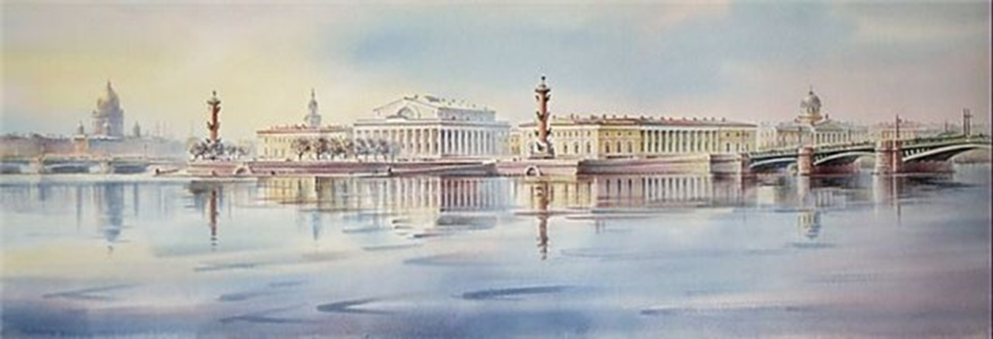
Путешествие первое: «Сфинксы»
Как два серпа, подъемля две тиары,
Друг другу в очи - девы иль цари –
Глядите вы, улыбчивы и яры.
В. Иванов. «Сфинксы над Невой»

Сфинкс - мифическое чудовище, существо с головой женщины, лапами и телом льва и крыльями орла. Санкт - Петербург населяет множество таких мифологических существ.

Адреса путешествия:
1.Университетская набережная, напротив здания Академии Художеств
2.Свердловская набережная, дом 40(напротив дачи Безбородко)
3.Малая Невка, дом 11
4.21 линия В.О., дом 2(во дворе Горного института)
5. Египетский мост

Самые маленькие сфинксы находятся на шлеме греческой богини Афины (на вершине национальной публичной библиотеки и Академии Художеств, Этнографического музея, а также на многочисленных барельефах).
Вопросы и задания:
1.Сфотографируйте всех сфинксов, которых вы посетите;
2.На ваш взгляд, все ли сфинксы одинаковы? В чём их различие?
3.Как вы думаете, с чем мог ассоциироваться сфинкс у древних египтян?
4.А с чем ассоциируется это существо у вас? Попробуйте выстроить цепочку ассоциаций;
5.В путеводителях по Санкт-Петербургу сфинкс является визитной карточкой нашего города. В чём схожесть образа Петербурга с образом сфинкса?
6.После путешествия нарисуйте своего сфинкса, который тоже мог бы украшать Северную столицу;
7.Подготовьте фотоотчёт к творческому проекту о вашем образовательном путешествии.

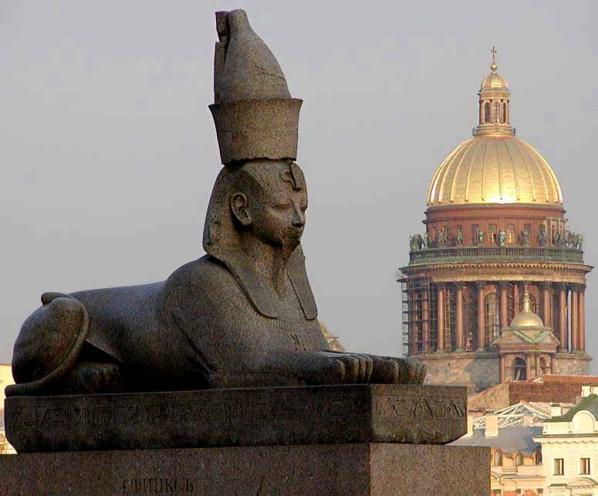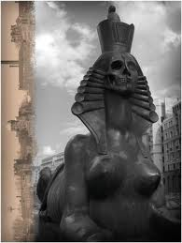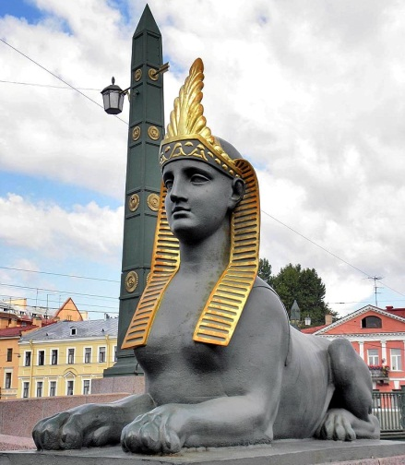
Путешествие второе: «Грифоны»
Половина твоя от птицы,
А вторая от крупной кошки.
Ночью тоже тебе не спится,
Посиди у меня немножко…
А.Кожейкин «Грифон»

Грифон- в мифологии некоторых народов Древнего Востока фантастическое чудовище с туловищем льва, крыльями и головой орла или льва, с острыми когтями. Существо, символизирующее власть над небом и землёй, силу, бдительность и гордыню.

Адреса путешествия:
1.Банковский мост канала Грибоедова
2.Университетская набережная, напротив здания Академии Художеств

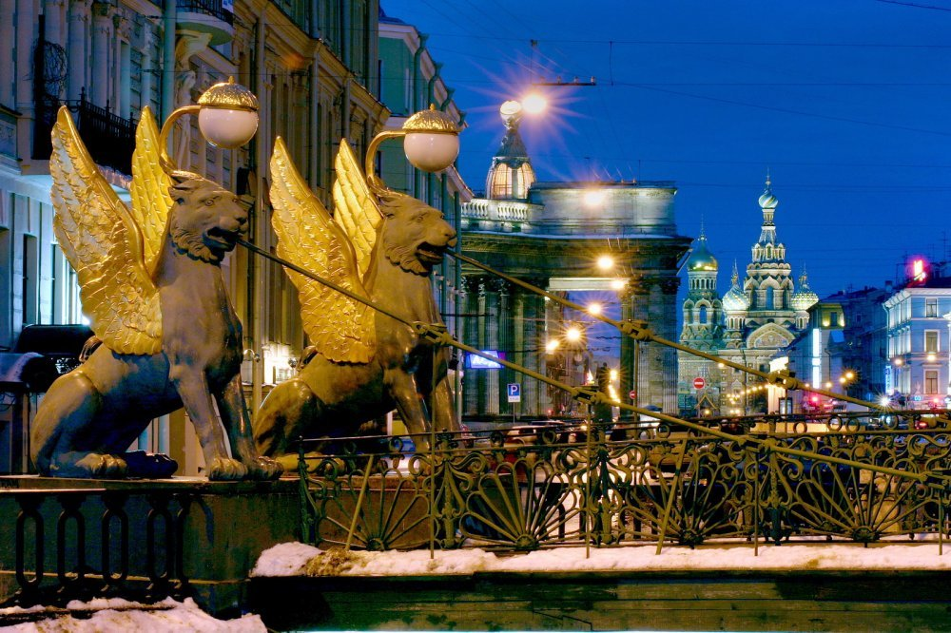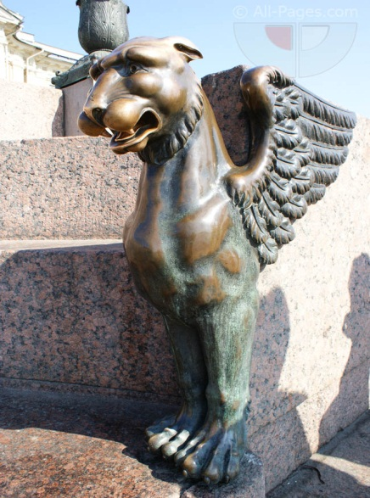

Вопросы и задания:
1.Сфотографируйте всех грифонов, которых вы посетите;
2.На ваш взгляд, все ли грифоны одинаковы? В чём их различие?
3.Можно ли назвать грифонов «стражами» нашего города? Обоснуйте свой ответ.
4.Какие характеристики вы бы дали этому существу? (Устрашающий, грозный…);
5.Знаете ли вы, символом какого предприятия в нашем городе является грифон?Что производят на этом предприятии?
6.После путешествия нарисуйте своего грифона, который тоже мог бы украшать Северную столицу;
7.Подготовьте фотоотчёт к творческому проекту о вашем образовательном путешествии.

Путешествие третье: «Драконы»
Под небом полночным,
Над бездной бессонной
Есть мир беспредельный
Драконов Вселенной.

Парят над горами,
Меж соснами рыщут,
Ночами безлунными ищут добычу…
Они, всемогущие, правили миром.
Автор неизвестен.

Дракон - чудовище которое существует, пожалуй, во всех известных мифологических системах, это существо состоящие из туловища пресмыкающегося, иногда в сочетании с частями тела других животных, птиц, рыб.

Адреса путешествия:
1."Пале-Рояль" - дом на Пушкинской, дом 20
2.Литейный пр., дом 21(дом купца Тупикова)

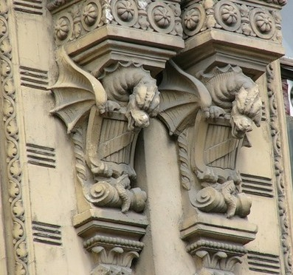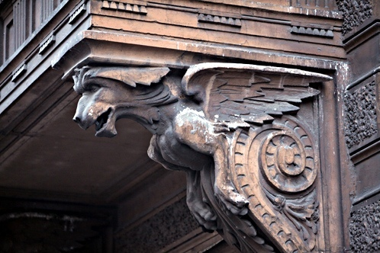

Вопросы и задания:
1.Сфотографируйте всех драконов, которых вы посетите;
2.Придумайте историю о том, как и откуда могли прилететь сюда эти драконы;
3.Как вы думаете, в чём различие петербургских драконов и восточных?
4.Ассоциируется ли это существо у вас со сказкой, с волшебством? Попробуйте поиграть в ассоциации;
5.Дракон, на ваш взгляд, часто встречающийся персонаж в Петербурге? Можно ли его отнести к символам нашего города?
6.После путешествия нарисуйте своего дракона, который тоже мог бы украшать Северную столицу;
7.Подготовьте фотоотчёт к творческому проекту о вашем образовательном путешествии.

Путешествие четвёртое: «Атланты и Кариатиды»
Когда молчат кариатиды,
когда атланты не хрипят,
а принимают без обиды
нагрузку неба на себя?
И.Белкин «Странные вещи»

Атлант - в европейской архитектурной традиции скульптура в виде мужчины, выполняющая декоративную либо функциональную роль в поддержке перекрытия здания, балкона, карниза, проч. Слово произошло из греческой мифологии, где Атлант был титаном, поддерживающим небесный свод и обращенным в камень. | Кариатида - статуя одетой женщины, введённая в употребление древнегреческим зодчеством для поддержки антаблемента и, следовательно, заменявшая собой колонну или пилястру.  Позже фигуры были использованы во многих культурах и играли важную роль в архитектуре

Адреса путешествия:
1.Дворцовая наб., дом 36 (Новый Эрмитаж)
2.Невский пр., дом 41 (Дворец князей Белосельских-Белозерских)
3.Большая Морская ул., дом 43 (особняк Демидова)
4.Невский пр., дом 17 (Дворец Строгановых)

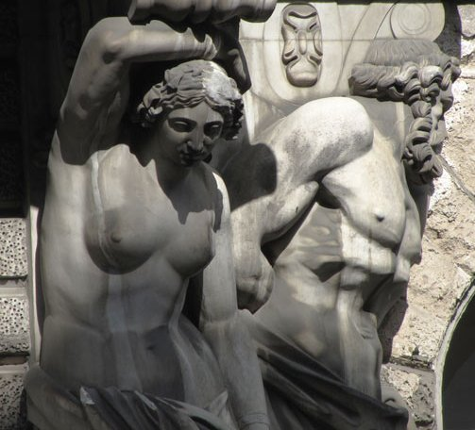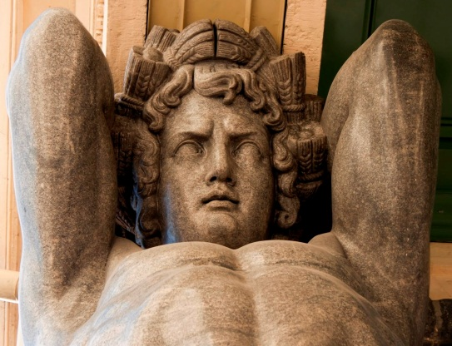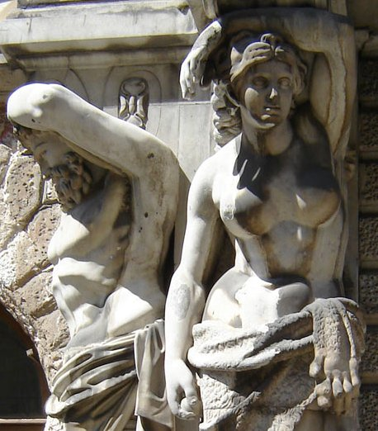

Вопросы и задания:
1.Сфотографируйте всех атлантов и кариатид, которых вы посетите;
2.В чём сходства, а в чём различия этих фигур?
3.Посмотрите на их лица, наполнены ли они какими-нибудь эмоциями или они спокойны в своём забвении?
4.Придумайте тему беседы между этими могучими великанами; Разыграйте её по ролям;
5.Все ли атланты являются символом Петербурга или какие-то конкретные?
6.После путешествия нарисуйте своего атланта или кариатиду, которые тоже могли бы украшать Северную столицу;
7.Подготовьте фотоотчёт к творческому проекту о вашем образовательном путешествии.

Творческий проект:
Закончив своё увлекательное путешествие, попробуйте организовать свою архитектурную мастерскую и создайте проект фасада одного из жилых зданий, особняков, используя в декоре мифологические существа и животных и не нарушая единства художественного облика Санкт-Петербурга.

Примечание:
В ходе работы используются фото и видео материалы, сделанные ребятами во время путешествий.

Итоги и результаты:
В конце всего мероприятия ребятам предлагается
-обсудить за круглым столом интересные и понравившиеся моменты, сложности и трудности, с которыми они столкнулись при совершении данного путешествия,
-оставить отзывы и пожелания,
-рассказать, с чем справились на собственный взгляд хорошо, а с чем можно было бы ещё поработать.
-разработать самим подобное увлекательное путешествие поинтересующему их маршруту.
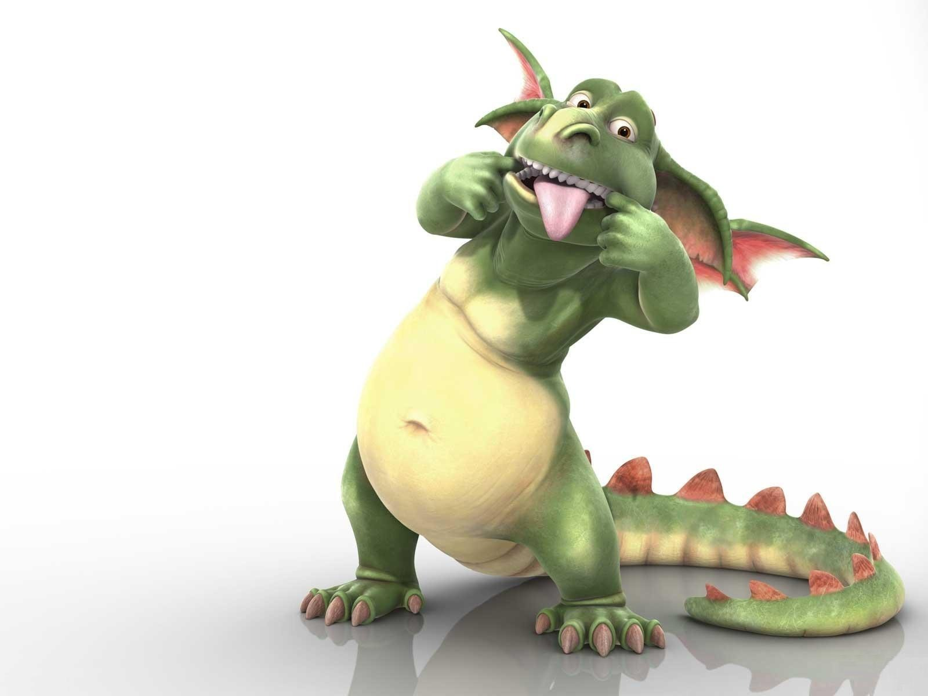

До новых
встреч!

